**新 书 推 荐**

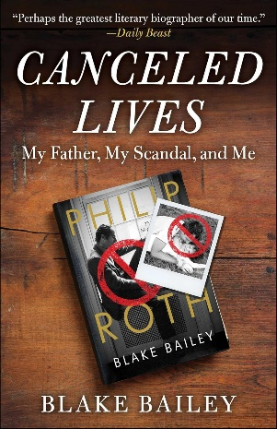**中文书名：《被封杀的人生：我的父亲、我的丑闻以及我自己》**

**英文书名：CANCELED LIVES: My Father, My Scandal, and Me**

**作 者：Blake Bailey**

**出 版 社：Skyhorse Publishing**

**代理公司：ANA/Jessica Wu**

**页 数：240页**

**出版时间：2025年4月**

**代理地区：中国大陆、台湾**

**审读资料：电子稿**

**类 型：传记和回忆录**

**内容简介：**

**一位曾遭封杀的畅销书作家对自己那场轰动一时的公众丑闻进行了极为私密的讲述——这一丑闻曾登上《纽约时报》（*New York Times*）头版，并在全球范围内引发关注。**

布莱克·贝利（Blake Bailey）在父亲伯克（Burck）的光环下长大。伯克是一位杰出的诉讼律师，曾担任俄克拉何马州律师协会会长，大家都将他视为现实生活中的阿蒂克斯·芬奇（Atticus Finch）。1989年，他的同事们在一份颁奖词中这样称赞他：“他的行为、诚实、正直和礼貌充分体现了法律行业的最高标准。”

至于布莱克，他是一位大器晚成的作家。他的第四部文学传记《菲利普·罗斯》（*Philip Roth*）于2021年4月6日出版，并被辛西娅·奥齐克（Cynthia Ozick）在《纽约时报书评》（*New York Times Book Review*）头版称赞其为“叙事杰作”。这部900页的作品在《纽约时报》非虚构类畅销书排行榜上首周便位列第12名。

然而，成功背后却付出了惨痛的代价：由于贝利在传记中披露的一些真相，许多人呼吁“封杀”罗斯及其作品，而另一些人则认为贝利最严重的过错就是对传主表现得过于同情，甚至“同流合污”。很快，关于贝利个人生活的谣言在网络上炸开了锅，短短几天内，他自己也遭到全面封杀。

《被封杀的人生》讲述了一对父子的故事，他们有许多相似之处——无论好坏。在严重的家庭危机中，他们相互扶持。尽管布莱克取得了自己从未预料到的成就，但父子二人都在这场令布莱克备受公众羞辱的风波中饱受折磨。

**作者简介：**

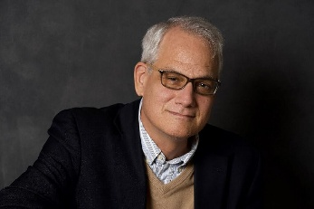**布莱克·贝利（Blake Bailey）**撰写了菲利普·罗斯（Philip Roth）、约翰·契弗（John Cheever）、理查德·耶茨（Richard Yates）和查尔斯·杰克逊（Charles Jackson）的传记。他曾荣获美国国家书评人协会奖、美国历史学家协会弗朗西斯·帕克曼奖、美国艺术与文学学院文学奖和古根海姆奖。他还曾入围普利策奖和詹姆斯·泰特·布莱克奖。他此前出版的回忆录《我们计划过的美好》（*The Splendid Things We Planned*）入围了美国国家书评人协会自传类奖项。目前，他正在撰写詹姆斯·索特（James Salter）的传记。

**媒体评价：**

“（在《被封杀的人生》中，贝利）讲述了自己从一名环游世界的演讲者、世界上最受尊敬的传记作家之一，沦为一个住在俄克拉何马州一位老友泳池边小屋的代笔人的经历。他讲述这一切时，语言既诙谐又不失优雅，戏谑且带有自省意味，巧妙地融合了高雅与通俗的风格。”

——迈克尔·帕特里克·皮尔逊（Michael Patrick Pearson），*New York Journal of Books*

“布莱克·贝利是美国最优秀的文学传记作家。他迅速被封杀，连同他那部精彩的《菲利普·罗斯》传记也未能幸免，这揭示出我们文化界中群体盲从的严重程度。《被封杀的人生》生动地描绘了这种鲁莽行为给个人和家庭带来的沉重代价。”

——布鲁克·艾伦（Brooke Allen），《二十世纪的态度：动荡时代的文学力量》（*Twentieth Century Attitudes: Literary Powers in Uncertain Times*）和《道德少数派：持怀疑态度的开国元勋们》（*Moral Minority: Our Skeptical Founding Fathers*）的作者

“布莱克·贝利是一位出色的作家，在《被封杀的人生》中，他痛苦地讲述了自己所著的《菲利普·罗斯》传记被出版社停止发行的经历。此前辛西娅·奥齐克还在《纽约时报》书评版头版给予该书精彩评论，这是多么惊人的落差！《被封杀的人生》讲述了整个令人悲伤的故事以及贝利所遭受的个人痛苦。他的出版社无权对他做出那样的事。这本书探讨了关于不当行为的指控及其对书籍和作者的影响，它超越了回忆录的范畴，揭示了此类无端指责可能造成的深远伤害。它值得广大有洞察力的读者一读。”

——马丁·加布斯（Martin Garbus），著名的第一修正案律师

**感谢您的阅读！**

**请将反馈信息发至：版权负责人**

**Email**：[**Rights@nurnberg.com.cn**](mailto:Rights@nurnberg.com.cn)

安德鲁·纳伯格联合国际有限公司北京代表处

北京市海淀区中关村大街甲59号中国人民大学文化大厦1705室, 邮编：100872

电话：010-82504106, 传真：010-82504200

公司网址：[http://www.nurnberg.com.cn](http://www.nurnberg.com.cn/)

书目下载：<http://www.nurnberg.com.cn/booklist_zh/list.aspx>

书讯浏览：<http://www.nurnberg.com.cn/book/book.aspx>

视频推荐：<http://www.nurnberg.com.cn/video/video.aspx>

豆瓣小站：<http://site.douban.com/110577/>

新浪微博：[安德鲁纳伯格公司的微博_微博 (weibo.com)](https://weibo.com/1877653117/profile?topnav=1&wvr=6)

微信订阅号：ANABJ2002

